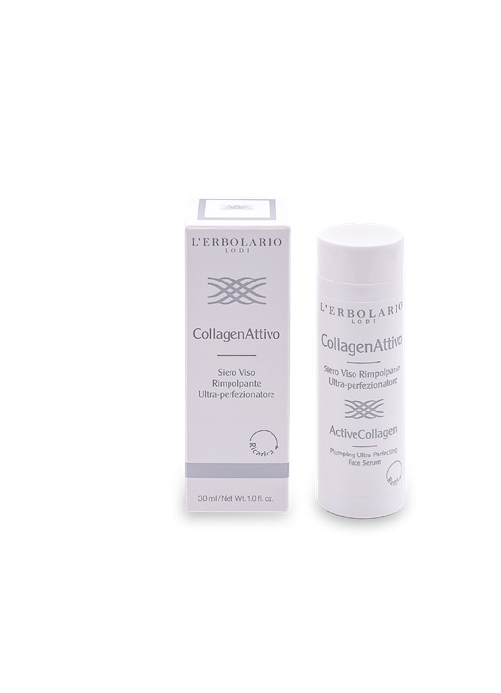
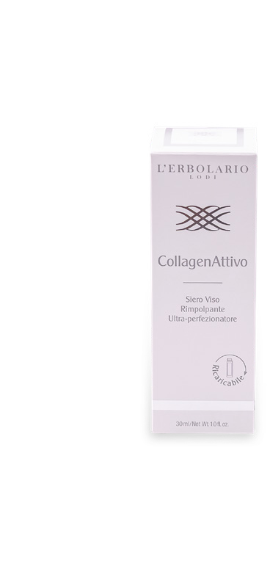
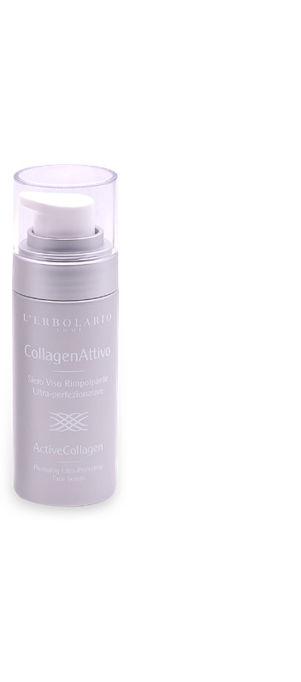
EL HERBAL
96% Ingredientes de origen natural*
*El porcentaje restante
de los ingredientes garantiza la estabilidad y el gusto del producto.
Ficha técnica - comercial

COLAGENOACTIVO
Sérum facial ultra-perfeccionante
Código postal: 021.011
RECARGA DE CP: 021.012
PARA TODOS LOS TIPOS DE PIEL (35-65 AÑOS)

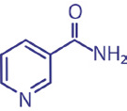

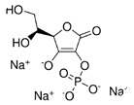
CARACTERÍSTICAS
PRESENTACIÓN
Información
Un potente concentrado de ingredientes activos revitalizantes, como collage biomimético, ácido hialurónico 3D, vitamina C y niacinamida, este sérum mejora la calidad de la piel con múltiples acciones antienvejecimiento: rellena, compacta, ofrece un efecto de alivio, estimula la producción de colágeno y elastina, suaviza la piel, uniforma y ilumina el cutis y reduce la visibilidad de poros y arrugas. Su textura se integra perfectamente con la piel, mejorando su aspecto general.
Uso
Aplica por la mañana y por la noche, antes de la crema, con una presión suave sobre la cara y el cuello bien limpios, o añade unas gotas a la crema. Embalaje recargable: una vez que el producto esté terminado, desenrosca la botella, retira el relleno interno y cámbialo por uno nuevo.
Ventas relacionadas
Toda la línea CollagenActive.
Tamaño y material
Botella de cristal sin aire de 30 ml con dispensador, recargable y reciclable

Etiquetado ambiental
Para la correcta disposición de los componentes del embalaje, toda la información necesaria se muestra en la tabla relativa a la colección diferenciada, presente en el cartón o en el embalaje primario.
Colágeno biomimético derivado de la fermentación de sustratos vegetales

PLUMPING - LEVANTAMIENTO

Sh-Polipéptido-121
Obtenido mediante biotecnología mediante un proceso de fermentación sobre sustratos vegetales (de maíz, remolacha o caña de azúcar), es una pequeña proteína rica en glicina y prolina, aminoácidos fundamentales típicos del colágeno presente en nuestra piel. Contenido en este sérum, en una dosis concentrada para un tratamiento intensivo, el colágeno biomimético promueve la síntesis de colágeno tipo I y ejerce un efecto rellenador sobre las líneas de expresión que ayudará progresivamente a dar elasticidad y tono a los tejidos para un rostro con un aspecto considerablemente más relajado y listo para recibir las cremas faciales de día y noche.
Ácido Hialurónico 3D

ANTIARRUGAS - HIDRATANTE

Hialuronato de sodio hidrolizado
Este ingrediente activo altamente innovador se basa en una mezcla de vesículas elásticas con 3 diámetros diferentes de partículas (Niosomas tridimensionales), en las cuales cada una encapsula un peso molecular distinto de ácido hialurónico (bajo peso molecular). Gracias al diferente diámetro de las vesículas, puede modular de forma óptima la penetración de moléculas de ácido hialurónico en la piel, donde ejerce un efecto compactador y relajante sobre los surcos de las arrugas, mientras promueve la producción fisiológica de colágeno, una proteína responsable de proteger la elasticidad de la piel. También proporciona una hidratación adecuada, garantizando un excelente efecto antiarrugas.
Vitamina C

ANTIOXIDANTE - ANTIENVEJECIMIENTO

Glucósido de ascorbyl
El ácido ascórbico utilizado aquí se ha incluido en esta receta en una forma estabilizada. En contacto con la piel de la cara, realiza tres acciones específicas: reduce los radicales libres que se forman como resultado de la exposición a rayos UV y smog; previene la degradación del colágeno nativo promoviendo su síntesis por fibroblastos para aumentar la elasticidad y firmeza de la piel; Ilumina el tono de piel y le da un aspecto fresco y radiante.
Niacinamida

ANTIETA’-UNIFORMANTE

Niacinamida
La niacinamida (o vitamina B3) es un ingrediente activo cosmético multifuncional con fuertes propiedades antienvejecimiento y reequilibradoras. Obtenida de la melaza de caña de azúcar, ayuda a mejorar la elasticidad de la piel en favor de la reducción de las arrugas superficiales del rostro, proporcionando además una agradable sensación de hidratación. Ideal para todo tipo de piel, iguala el cutis y perfecciona las líneas de expresión, aportando luminosidad.

EL HERBAL
Ficha técnica - comercial


COLAGENOACTIVO
Sérum facial rellenante
Ultra-perfector
Código postal: 021.011
RECARGA DE CP: 021.012
PARA TODOS LOS TIPOS DE PIEL (35-65 AÑOS)

CARACTERÍSTICAS
Complejo de levantamiento polisacáridos de remolacha, maíz y trigo

EFECTO DE SUAVIZADO - LEVANTAMIENTO
Goma biosacárida-4, alfa-glucano, oligosacárido, algin . Es una combinación sinérgica de sustancias biotecnológicas sacarídicas y alginato para restaurar el rostro a su máximo potencial. Este complejo proporciona al producto no solo una textura y suavidad inigualables, sino que también tiene una acción de tracción inmediata efectiva. También posee propiedades antidesecantes y compactadoras de ultra.
Bisabólico alfa orgánico de Candeia

ANTI-ENROJECIMIENTO

Bisabolol
Un principio activo se obtiene del aceite esencial de Candeia: un alcohol sesquiterpeno, Bisabolol, con una fuerte acción antienrojecedora. Utilizado en este producto, ayuda a restaurar la piel y protegerla de la agresividad de todos los factores externos.
Vitamina E de las semillas de girasol

ANTIOXIDANTE

Tocopferol
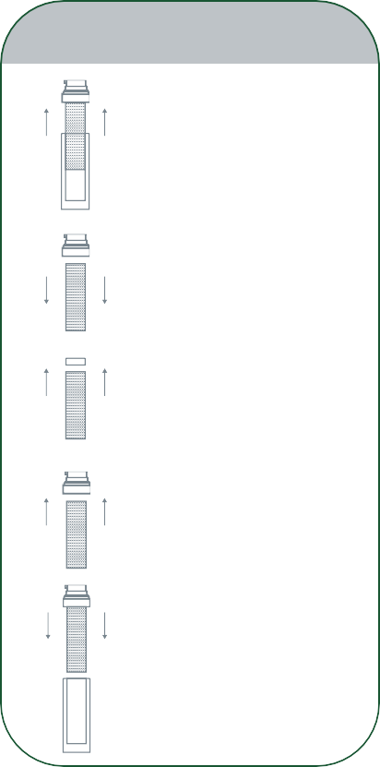
La vitamina E es un excelente antioxidante, capaz de prevenir la peroxidación de lípidos insaturados. El presente aquí en el conjunto de sus formas más activas (alfa-beta-gamma-delta) se obtiene del girasol y protege la integridad de las membranas celulares, manteniendo la piel elástica del rostro y ayudando a prevenir el envejecimiento prematuro de la piel.
INSTRUCCIONES DE CARGA

PASO 1
Desatornilla la botella y sepárala del dispensador de recarga

PASO 2
Desenrosca la recarga vacía para sacarla del dispensador

PASO 3
Quita la tapa del nuevo recambio
PASO 4
Atornilla el recambio al dispensador
PASO 5
Atornilla el dispensador de recarga a la botella

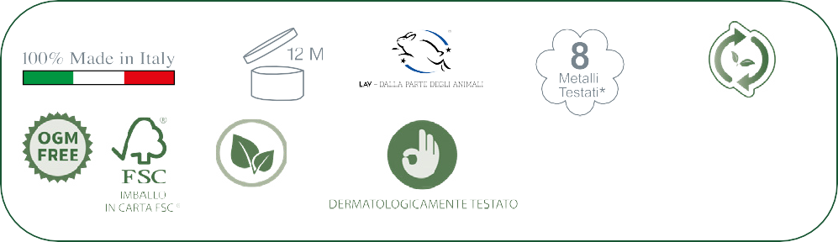
NADA DE INGREDIENTES DE ORIGEN ANIMAL
100% RECICLABLE
Monitorización de contenidos
de 8 metales* para minimizar el riesgo de alergias y así proteger incluso la piel más sensible.
*Níquel, plomo, arsénico, cadmio, mercurio, antimonio, cromo y cobalto.
SIN
- SILICONAS
- PARABENOS
- PETROLATO

